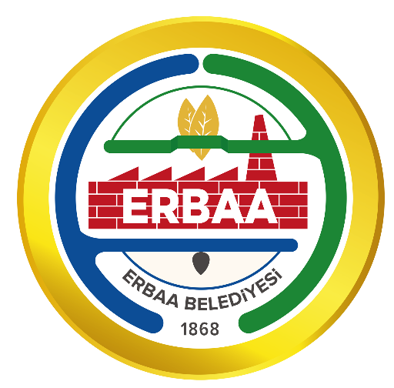

ERBAA BELEDİYESİ KÜLTÜR VE SOSYAL İŞLER MÜDÜRLÜĞÜ
‘RESİMLE ANLAT AİLEYİ YAŞAT’ KONULU
RESİM YARIŞMASI ŞARTNAMESİ

KONUSU: “Resimle Anlat Aileyi Yaşat’’

TÜRÜ: Resim Yarışması

AÇIKLAMA: Erbaa Belediyesi olarak, aile içi iletişimi güçlendirmek, aile kültürünü desteklemek, çocuklarımızı daha yakından tanıma fırsatı yakalamak, öğrencilerin aile kavramına ilişkin duygu, düşünce ve deneyimlerini görsel sanatlar yoluyla ifade etmelerini sağlayarak; aile bağlarının, sevgi, saygı ve dayanışma gibi temel değerlerin önemine yönelik farkındalık geliştirmek amacıyla düzenlediğimiz “Resimle Anlat Aileyi Yaşat” konulu resim yarışması etkinliği düzenlenecektir.

SÜRE: Başlangıç: 15 Ocak 2026
Bitiş: 27 Ocak 2026

KATEGORİ: İlkokul ve ortaokul öğrencileri için resim yarışması.

AMACI

1- Öğrencilerin, aile içi ilişkilerin bireyin psikolojik ve sosyal gelişimindeki rolünü fark etmelerini sağlamak,
2- Sevgi, saygı, paylaşma, sorumluluk ve dayanışma gibi aile temelli değerlerin içselleştirilmesine katkıda bulunmak,
3- Öğrencilerin duygularını sözel olmayan yollarla (renk, biçim, kompozisyon) ifade etme becerilerini desteklemek,
4- Hayal gücünü kullanarak özgün görsel anlatımlar geliştirmelerini ve estetik bakış açısı kazanmalarını sağlamak,
5- Ailenin toplumsal yapıdaki birleştirici ve koruyucu rolüne dikkat çekmek,
6- Anne-baba-çocuk ve büyükanne-büyükbaba ilişkilerinin önemini görsel anlatımlarla görünür kılmak,
7- Sağlıklı aile içi iletişim örneklerinin öğrenciler tarafından fark edilmesini ve yansıtılmasını sağlamak,
8- Aile temasının belediyemiz etkinlikleri aracılığıyla gündeme gelmesini sağlayarak ebeveyn katılımını teşvik etmek.

KAPSAMI

İlçemizde ikamet eden tüm ilkokul ve ortaokul öğrencilerimiz yarışmamıza katılabilir.

KATILIM ŞARTLARI:

• Seçici kurul üyelerinin birinci dereceden yakınları yarışmaya katılamaz.
• Her öğrencimiz yarışmaya yalnızca 1 (bir) eserle katılacaktır.
•Eserler 35x50cm boyutunda kağıt üzerine serbest teknik ile çizilmelidir.
• Tüm eserler, yarışmanın adı ve konusuna uygun olmalıdır.
• Eserler orijinal olup herhangi bir yerden alıntı veya kopya olmamalıdır.
• Katılımcılar, yarışmaya gönderilen eserlerin kendilerine ait olduğunu beyan ve taahhüt etmiş sayılır. Başkalarına ait eserlerin yarışmaya gönderilmesi halinde oluşacak telif ve diğer haklardan katılımcı sorumludur.
• Eserlerin daha önceden herhangi bir yarışmaya katılmamış ve herhangi bir yerde yayınlanmamış olması gerekmektedir.
• Yarışma sonunda ödül alan/almayan eserler, bütün telif haklarıyla Erbaa Belediyesi, ödüle değer bulunan eserler ile ilgili etkinliklerinde ve eğitim faaliyetlerinde sergileme, afiş, katalog, broşür vb. her türlü tanıtım malzemelerinde kullanma ve gösterme, sosyal mecrada, basılı ve görsel medyada yayınlama hakkı da dâhil olmak üzere eser sahibinin ismi ile birlikte 5846 sayılı yasadan doğan tüm telif haklarına sahip olacaktır.

ESERLERİN TESLİMİ:

Eserler, belirtilen süreler içerisinde Erbaa Belediyesi Kültür ve Sosyal İşler Müdürlüğü Kültür Şefliğine iletişim bilgileriyle birlikte elden teslim edilecektir.

YARIŞMA KATEGORİLERİ VE ŞARTLARI:

RESİM:

Öğrencilerimiz ‘’Resimle Anlat Aileyi Yaşat’’ konulu resim yarışmamıza yapmış oldukları özgün çalışmalarıyla katılabilirler.

UYGULAMAYA İLİŞKİN AÇIKLAMALAR

- Teslim edilen eserlerin tamamı arasından Erbaa Belediyesi Kültür ve Sosyal İşler Müdürlüğü tarafından oluşturulan seçici kurul seçtikleri birinci, ikinci, üçüncü ve iki adet mansiyon ödülü ile birlikte dereceye giren eserleri belirleyecektir.
- Dereceye girenlerin isimleri resmi hesaplarda yayınlayacaktır.
- İlk 5’e giren eserler ödüllendirilecektir.
- Erbaa Belediyesi Kültür ve Sosyal İşler Müdürlüğü, şartnamede belirtilen hususlara uygun olarak tüm öğrencilerimizin yarışmaya katılması hususunda gerekli duyuruyu yapacaktır.

Eserlerin Değerlendirme Kriterleri | Puan
Çalışmada Özgünlük | 25
Konunun Amacına Uygunluğu | 25
Yaratıcılık (Konunun Yorumlanması) | 25
Kompozisyon (Düzeni ve Genel Görünüşü) | 25
Genel Toplam | 100

DEĞERLENDİRMEYE İLİŞKİN AÇIKLAMALAR

DEĞERLENDİRME JÜRİSİ

- Doç. Dr. Özlem Kum (TOGÜ Erbaa Meslek Yüksekokulu Tasarım Bölüm Başkanı)
- Öğr. Gör. Raif Sadıç (TOGÜ Erbaa Meslek Yüksekokulu Grafik Tasarım Bölümü)
- M. Orkun BAŞ (Erbaa Bilim ve Sanat Merkezi Görsel Sanatlar Öğretmeni)
- Serdar KOÇ (Erbaa Fatih Anadolu Lisesi Görsel Sanatlar Öğretmeni)
- Ersan PALAZ (Erbaa Yılmaz Kayalar Fen Lisesi Görsel Sanatlar Öğretmeni)
- Şeyma USAL BAŞ (Görsel Sanatlar Öğretmeni)

ÖDÜLLER

“Resimle Anlat, Aileyi Yaşat” konulu resim yarışmasında dereceye giren öğrencilere aşağıdaki ödüller verilecektir:

- 🥇 Birinciye: Tablet
- 🥈 İkinciye: Bisiklet
- 🥉 Üçüncüye: Akıllı Saat

Ayrıca jüri tarafından uygun görülen iki adet eser sahiplerine mansiyon ödülü olarak 2000 TL değerinde kırtasiye çeki verilebilecektir.
Ödüller, yapılacak ödül töreninde sahiplerine takdim edilecektir.

ÖDÜL TÖRENİ
Ödül töreni ilgililere ayrıca duyurulacaktır.

YARIŞMA TAKVİMİ

- Yarışma Şartnamesinin Erbaa Belediyesi Kültür ve Sosyal İşler Müdürlüğü tarafından tüm vatandaşlarımıza duyurulması. 15.01.2026
- Yarışma Süresi. 15.01.2026 – 27.01.2026
- Eserlerin değerlendirilmesi. 28.01.2026
- Sonuçların Açıklanması: 28.01.2026

